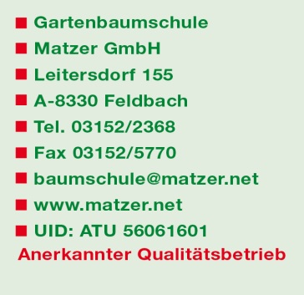
Wir suchen zur Fixanstellung:

LKW-Fahrer/in

Für die Bedienung unseres 2-Achs LKWs + Ladekran/Greifer(8m) Die Arbeit umfasst die Belieferung sowie den Abtransport von Gütern/Materialien unserer Baustellen, diverse Pflanzentransporte und Zustellungen, Durchführung verschiedenster Kulturarbeiten(Traktor) auf unseren Äckern.
Außerdem wenn möglich, die technische Wartung unserer Geräte und Maschinen.

Unsere Anforderungen:
- Führerschein Klasse C
- C95 Ausbilung
- Gültige Fahrerkarte
- Sehr gute Deutschkenntnisse
- Technische Kenntnisse, ggf. Mechanische Ausbildung bzw Erfahrung zur Wartung/Reperatur diverser Maschinen und Geräte
- Flexibilität, Dynamik, Verlässlichkeit

Wir bieten:
- Familiäres Arbeitsklima
- Sichere Vollzeitstelle – zum Eintritt Frühling 2021
- Einsatz in der Region, keine Fernfahrten
- Fortbildungsmöglichkeiten
- Entlohnung laut KV, mit klarer Bereitschaft zur Überbezahlung

Senden Sie Ihre aussagekräftigen Bewerbungsunterlagen per Post
oder per Mail an: gerhard.matzer@matzer.net

